Нормативы для определения физической подготовки абитуриентов  Мужчины  Наименование упражнений из числа гражданской молодежи, не служившей в армии  Оценочные нормативы  отл. хор. удовл.  Бег 100 м (сек.) 14.0 14.5 15.0  Подтягивание на перекладине (количество раз) 11 9 7  Бег (кросс) 3000 м (мин./сек.) 12.05 12.45 13.25  Женщины  Наименование упражнений из числа гражданской молодежи, не служившей в армии  Оценочные нормативы  отл. хор. удов.  Бег 100 м (сек.) 17.0 17.5 18.0  Комплексное силовое упражнение (кол-во раз за 1 мин.) 30 26 24  Бег (кросс) 1000 м (мин./сек.) 4.35 4.55 5.15  ПРЕИМУЩЕСТВА ОБУЧЕНИЯ В ОБРАЗОВАТЕЛЬНЫХ  ОРГАНИЗАЦИЯХ ФСИН РОССИИ  Обучение в образовательных организациях ФСИН России - это гарантированное бесплатное высшее образование за счет средств федерального бюджета, с условием после окончания института отработать 5 лет в уголовно-исполнительной системе.  Курсанты институтов ФСИН России на весь период обучения находятся на полном государственном обеспечении. Им предоставляются:  - бесплатное трехразовое питание и проживание в общежитии;  - форменное обмундирование;  - ежемесячное денежное довольствие (от 18000 до 20000 рублей), денежные премии: по итогам сессий, по итогам года, и за отдельные достижения;  - бесплатное медицинское обслуживание;  - бесплатное страхование от несчастных случаев;  - ежегодный летний каникулярный отпуск (30 дней) с оплатой проезда по России и ежегодный зимний каникулярный отпуск (14 дней).  - обучение в институте входит в льготный стаж для назначения пенсии и надбавки за выслугу лет (право на пенсию возникает через 10 лет службы).  - после окончания обучения гарантировано трудоустройство в учреждениях ГУФСИН России по Красноярскому краю. | Будущим абитуриентам институтов ФСИН России из числа лиц гражданской молодежи и их родственникам по вопросам оформления на очное обучение обращаться в отдел кадров и работы с личным составом ФКУ ИК-6 ГУФСИН России по Красноярскому краю по адресу: г. Красноярск  ул. Парашютная, 3  ТЕЛЕФОН: 8 (391) 2-49-09-37  Дроздова Виктория Викторовна  8-983-572-71-72  Полный перечень ведомственных институтов и направлений подготовки размещен на официальном сайте  ГУФСИН России по Красноярскому краю  https://24.fsin.gov.ru/vacancy/3.php  Видеоролик о системе ведомственного образования доступен для просмотра при сканировании QR кода    УСЛОВИЯ ПОСТУПЛЕНИЯ  На очную форму обучения направляются абитуриенты из числа лиц гражданской молодежи, не привлекавшиеся к уголовной ответственности, имеющие среднее общее или среднее профессиональное образование.  Процедура оформления отделами кадров личных дел кандидатов на обучение занимает немало времени, поэтому обращаться нужно в сентябре года предшествующего поступлению.  Поступление на очную форму предполагает прохождение военно-врачебной комиссии ФСИН России (адрес: г. Красноярск, Академгородок, 52).  Вступительные испытания по очной форме обучения принимаются по трем дисциплинам в форме ЕГЭ (заявление необходимо подать в школу или органы образования по месту жительства до 1 февраля), экзамен по профильной дисциплине принимается в институте в устной или письменной форме. Прием на обучение лиц, имеющих среднее профессиональное образование, проводится без ЕГЭ, по результатам вступительных испытаний, проводимых в образовательной организации.  Экзамен по физической подготовке принимается учреждением, направляющим кандидата на обучение.  Лицам, которым ранее предоставлялась отсрочка от призыва на военную службу на период обучения в образовательных организациях среднего профессионального образования, повторно не предоставляется.  Более подробную информацию об условиях поступления можно узнать на официальных сайтах образовательных организаций ФСИН России. |   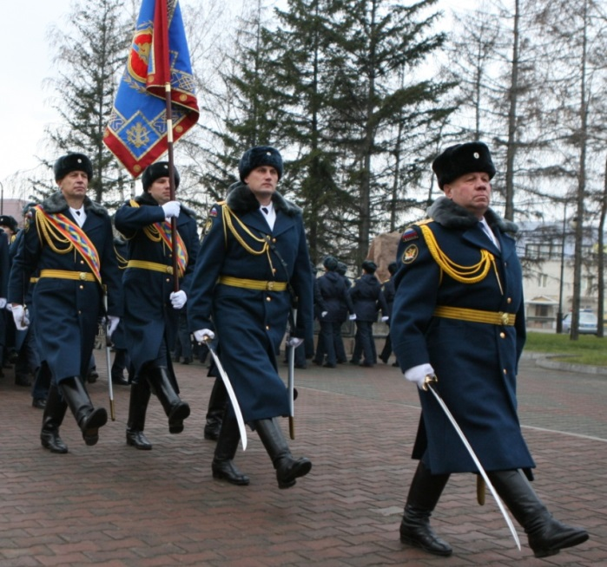  г. Красноярск  ОБРАЗОВАТЕЛЬНЫЕ ОРГАНИЗАЦИИ ФСИН РОССИИ И НАПРАВЛЕНИЯ ПОДГОТОВКИ  Учебное заведение Специальность, форма и срок обучения Экзамены (результаты ЕГЭ)  Университет ФСИН России Пожарная безопасность, ведомственная, очно, 5 лет - русский язык, - физика, - математика (профильный)  Правоохранительная деятельность, очно, 5 лет - русский язык, - история, - обществознание  Академия ФСИН России Тыловое обеспечение, очно, 5 лет - русский язык, - обществознание, - математика (профильный)  Владимирский юридический институт ФСИН России Правоохранительная деятельность, очно, 5 лет - русский язык, - история, - обществознание  Воронежский институт ФСИН России Инфокоммуника ционные технологии и системы специальной связи, очно, 5 лет - русский язык, - физика, - математика (профильный)  Кузбасский институт ФСИН России Правоохранительная деятельность, очно, 5 лет - русский язык, - история, - обществознание  Юриспруденция, очно,  4 года  Вологодский институт права и экономики ФСИН России Психология служебной деятельности, очно, 5 лет - русский язык, - обществознание, - биология  Юриспруденция, очно, 4 года - русский язык, - история, - обществознание

